Kochani Rodzice, jeśli jest możliwość proszę utworzyć dzieciom plik INFORMATYKA na domowym komputerze i zapisywać w nim karty pracy oraz rozwiązane zadania (W TYM DOKUMENCIE) poproszę wysłać na e-mail: magdalena.mroczek@spromanowo.onmicrosoft.com
KL. III
IMIĘ I NAZWISKO :
KARTA PRACY 6 15.05- 22.05.2020r.
Edytor tekstu –Obramowanie strony.
Jeśli chcesz, aby tekst, który tworzysz w edytorze tekstu, ładnie się prezentował, możesz go ozdobić obramowaniem (ramką). Aby to zrobić, musisz wykonać kilka czynności.
- Kliknij kartę UKŁAD STRONY lub PROJEKTOWANIE.
- Wybieramy kartę OBRAMOWANIE STRON.
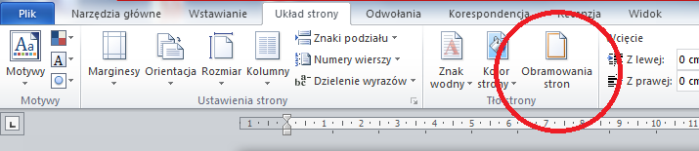
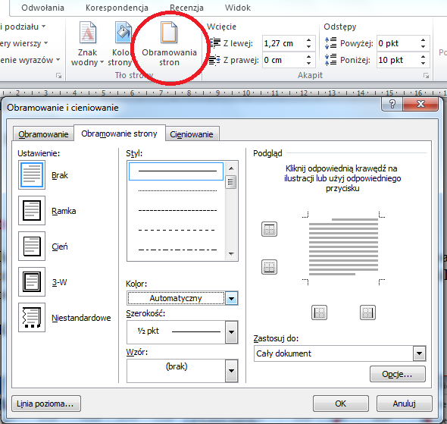

Otworzy nam się okno w którym możemy:
- Zmieniać STYL obramowania
- Zmieniać KOLOR obramowania
- Zmieniać SZEROKOŚĆ obramowania
- Zmieniać WZÓR obramowania
- Rozwiń np. listę WZÓR. Zobacz jakie są propozycje.
- Poszukaj wzoru złożonego z kwiatków.
- Zatwierdź wzór przyciskiem OK.
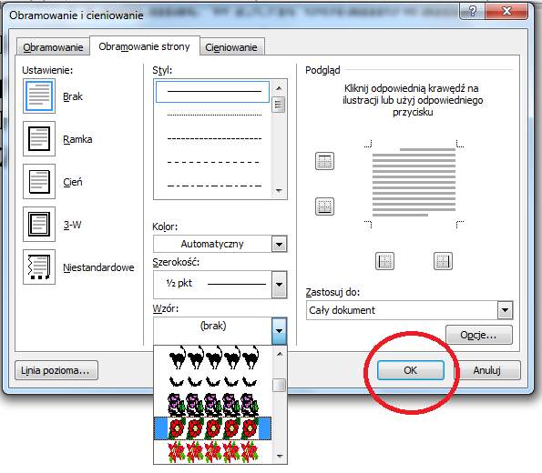

Aby usunąć obramowanie, musisz powtórzyć czynność od 1 do 3.
Następnie z rozwiniętej listy WZÓR wybierz (BRAK) i zatwierdź OK.
Edytor tekstu – Orientacja strony.
W edytorze tekstu WORD możesz również stosować poziomy lub pionowy układ stron.
Aby zastosować wybrany układ, musisz wykonać kilka czynności:
- Wybierz zakładkę UKŁAD STRONY
- Rozwiń listę ORIENTACJA
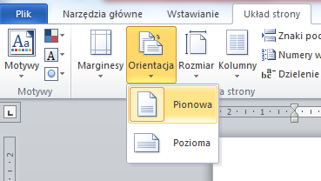
- Wybierz opcję PIONOWA lub POZIOMA

ZADANIE 1
Proszę wykonajcie kartkę dla mamy – 26 maja – DZIEŃ MATKI ;)
Wykorzystajcie narzędzie OBRAMOWANIA i zmianę ORIENTACJI STRONY
oraz wszystkie narzędzia, które do tej pory poznaliści
(obranek możesz wykonać samodzielnie w PAINT).

Np.
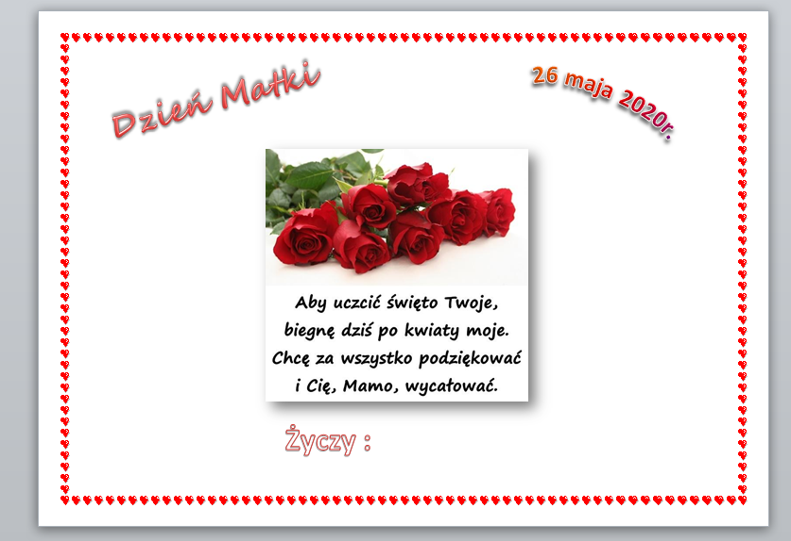

MIŁEJ ZABAWY !

TERMIN DO 22 MAJA ;)

